**LAPORAN PRAKTIKUM**

**ANALISIS ALGORITMA**



**DISUSUN OLEH**

Gede Bagus Darmagita – 140810180068

**PROGRAM STUDI TEKNIK INFORMATIKA**

**FAKULTAS MATEMATIKA DAN ILMU PENGETAHUAN ALAM**

**UNIVERSITAS PADJADJARAN**

**2020**

**Studi Kasus 5**

1. Program Closest Pair of Points C++

/*

    Nama        : Gede Bagus Darmagita

    Kelas       : B

    NPM         : 140810180068

    Deskripsi   : Closest Pair of Points

*/

#include <bits/stdc++.h>

using namespace std;

class Point

{

public:

    int x, y;

};

int compareX(const void *a, const void *b)

{

    Point *p1 = (Point *)a, *p2 = (Point *)b;

    return (p1->x - p2->x);

}

int compareY(const void *a, const void *b)

{

    Point *p1 = (Point *)a, *p2 = (Point *)b;

    return (p1->y - p2->y);

}

float dist(Point p1, Point p2)

{

    return sqrt((p1.x - p2.x) * (p1.x - p2.x) +

                (p1.y - p2.y) * (p1.y - p2.y));

}

float bruteForce(Point P[], int n)

{

    float min = FLT_MAX;

    for (int i = 0; i < n; ++i)

        for (int j = i + 1; j < n; ++j)

            if (dist(P[i], P[j]) < min)

                min = dist(P[i], P[j]);

    return min;

}

float min(float x, float y)

{

    return (x < y) ? x : y;

}

float stripClosest(Point strip[], int size, float d)

{

    float min = d; // Initialize the minimum distance as d

    qsort(strip, size, sizeof(Point), compareY);

    for (int i = 0; i < size; ++i)

        for (int j = i + 1; j < size && (strip[j].y - strip[i].y) < min; ++j)

            if (dist(strip[i], strip[j]) < min)

                min = dist(strip[i], strip[j]);

    return min;

}

float closestUtil(Point P[], int n)

{

    // If there are 2 or 3 points, then use brute force

    if (n <= 3)

        return bruteForce(P, n);

    // Find the middle point

    int mid = n / 2;

    Point midPoint = P[mid];

    float dl = closestUtil(P, mid);

    float dr = closestUtil(P + mid, n - mid);

    // Find the smaller of two distances

    float d = min(dl, dr);

    Point strip[n];

    int j = 0;

    for (int i = 0; i < n; i++)

        if (abs(P[i].x - midPoint.x) < d)

            strip[j] = P[i], j++;

    return min(d, stripClosest(strip, j, d));

}

float closest(Point P[], int n)

{

    qsort(P, n, sizeof(Point), compareX);

    return closestUtil(P, n);

}

// Driver code

int main()

{

    Point P[] = {{12, 1}, {33, 21}, {54, 36}};

    int n = sizeof(P) / sizeof(P[0]);

    cout << "The smallest distance is " << closest(P, n);

    return 0;

}



1. Kompleksitas Waktu

T (n) = 2T (n / 2) + O (n) + O (n Log n) + O (n)

T (n) = 2T (n / 2) + O (n Log n)

T (n) = T (n * Log n * Log n)

**Studi Kasus 6**

1. Program Karatsuba C++

/*

    Nama        : Gede Bagus Darmagita

    Kelas       : B

    NPM         : 140810180068

    Deskripsi   : Karatsuba Fast Multiplication Algorithm

*/

#include <iostream>

#include <stdio.h>

using namespace std;

int makeEqualLength(string &str1, string &str2)

{

    int len1 = str1.size();

    int len2 = str2.size();

    if (len1 < len2)

    {

        for (int i = 0; i < len2 - len1; i++)

            str1 = '0' + str1;

        return len2;

    }

    else if (len1 > len2)

    {

        for (int i = 0; i < len1 - len2; i++)

            str2 = '0' + str2;

    }

    return len1; // If len1 >= len2

}

// The main function that adds two bit sequences and returns the addition

string addBitStrings(string first, string second)

{

    string result; // To store the sum bits

    // make the lengths same before adding

    int length = makeEqualLength(first, second);

    int carry = 0; // Initialize carry

    // Add all bits one by one

    for (int i = length - 1; i >= 0; i--)

    {

        int firstBit = first.at(i) - '0';

        int secondBit = second.at(i) - '0';

        // boolean expression for sum of 3 bits

        int sum = (firstBit ^ secondBit ^ carry) + '0';

        result = (char)sum + result;

        // boolean expression for 3-bit addition

        carry = (firstBit & secondBit) | (secondBit & carry) | (firstBit & carry);

    }

    // if overflow, then add a leading 1

    if (carry)

        result = '1' + result;

    return result;

}

// A utility function to multiply single bits of strings a and b

int multiplyiSingleBit(string a, string b)

{

    return (a[0] - '0') * (b[0] - '0');

}

// The main function that multiplies two bit strings X and Y and returns

// result as long integer

long int multiply(string X, string Y)

{

    // Find the maximum of lengths of x and Y and make length

    // of smaller string same as that of larger string

    int n = makeEqualLength(X, Y);

    // Base cases

    if (n == 0)

        return 0;

    if (n == 1)

        return multiplyiSingleBit(X, Y);

    int fh = n / 2;    // First half of string, floor(n/2)

    int sh = (n - fh); // Second half of string, ceil(n/2)

    // Find the first half and second half of first string.

    // Refer http://goo.gl/lLmgn for substr method

    string Xl = X.substr(0, fh);

    string Xr = X.substr(fh, sh);

    // Find the first half and second half of second string

    string Yl = Y.substr(0, fh);

    string Yr = Y.substr(fh, sh);

    // Recursively calculate the three products of inputs of size n/2

    long int P1 = multiply(Xl, Yl);

    long int P2 = multiply(Xr, Yr);

    long int P3 = multiply(addBitStrings(Xl, Xr), addBitStrings(Yl, Yr));

    // Combine the three products to get the final result.

    return P1 * (1 << (2 * sh)) + (P3 - P1 - P2) * (1 << sh) + P2;

}

// Driver program to test aboev functions

int main()

{

    printf("%ld\n", multiply("1001", "0110"));

    printf("%ld\n", multiply("1100", "0011"));

    printf("%ld\n", multiply("1101", "0010"));

    printf("%ld\n", multiply("1001", "1110"));

    printf("%ld\n", multiply("0000", "1011"));

    printf("%ld\n", multiply("0111", "1111"));

    printf("%ld\n", multiply("0011", "1101"));

}

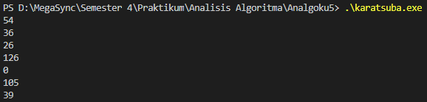

1. Komplesitas Waktu

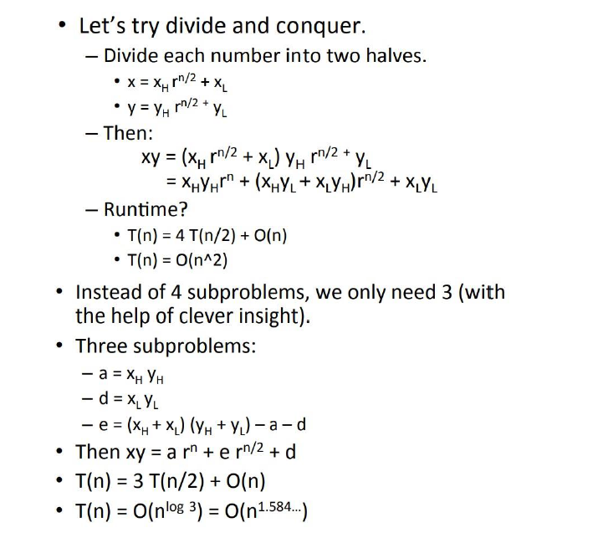



**Studi Kasus 7**

1. Program Tilling C++

/*

    Nama        : Gede Bagus Darmagita

    Kelas       : B

    NPM         : 140810180068

    Deskripsi   : Tilling Problem

*/

#include <bits/stdc++.h>

using namespace std;

// function to count the total number of ways

int countWays(int n, int m)

{

    // table to store values

    // of subproblems

    int count[n + 1];

    count[0] = 0;

    // Fill the table upto value n

    for (int i = 1; i <= n; i++)

    {

        // recurrence relation

        if (i > m)

            count[i] = count[i - 1] + count[i - m];

        // base cases

        else if (i < m)

            count[i] = 1;

        // i = = m

        else

            count[i] = 2;

    }

    // required number of ways

    return count[n];

}

// Driver program to test above

int main()

{

    int n = 9, m = 1;

    cout << "Number of ways = "

         << countWays(n, m);

    return 0;

}



1. Kompleksitas Waktu

Relasi perulangan untuk algoritma rekursif di atas dapat ditulis seperti di bawah ini. C adalah konstanta.

T (n) = 4T (n / 2) + C

Rekursi di atas dapat diselesaikan dengan menggunakan Metode Master dan kompleksitas waktu adalah O (n2)

Bagaimana cara kerjanya?

Pengerjaan algoritma Divide and Conquer dapat dibuktikan menggunakan Mathematical Induction. Biarkan kuadrat input berukuran 2k x 2k di mana k> = 1.

Kasus Dasar: Kita tahu bahwa masalahnya dapat diselesaikan untuk k = 1. Kami memiliki 2 x 2 persegi dengan satu sel hilang.

Hipotesis Induksi: Biarkan masalah dapat diselesaikan untuk k-1.

Sekarang perlu dibuktikan untuk membuktikan bahwa masalah dapat diselesaikan untuk k jika dapat diselesaikan untuk k-1. Untuk k, ditempatkan ubin berbentuk L di tengah dan memiliki empat subsqure dengan dimensi 2k-1 x 2k-1 seperti yang ditunjukkan pada gambar 2 di atas. Jadi jika dapat menyelesaikan 4 subskuares, dapat menyelesaikan kuadrat lengkap.